**Пояснительная записка к эскизному проекту на создание информационной системы ««Интернет-портал для дистанционного обучения английскому языку»».**

1. Общие положения

1.1. Наименование системы

1.1.1. Полное наименование системы

Полное наименование - «Интернет-портал для дистанционного обучения английскому языку»

1.1.2. Краткое наименование системы

Краткое наименование – ИнглоДи, интернет-портал.

1.2. Основания для проведения работ

Работа выполняется на основании договора № 166932 от 02.02.2022, заключенного между компанией “Inglo Di” и “FastZone Product Improvement”

1.3. Наименование организаций – Заказчика и Разработчика

1.3.1. Заказчик

Заказчик: Inglo Di

Адрес фактический: г. Москва, Кутузовский пр-т, д. 32. к.

Телефон / Факс: +7 (499) 215-65-65

1.3.2. Разработчик

Разработчик: «FastZone Product Improvement»

Адрес фактический: г. Москва, ул. Ясная улица, д. 5

Телефон / Факс: +7 (495) 798-45-89

1.4 Цели, назначение и область использования системы

Интернет- портал упростит изучение английского языка благодаря уникальной системе обучения, выведенной научным путем. Система предназначена детям дошкольного возраста, школьникам, студентам и просто людям, желающим улучшить свои знания английского языка.

1.5. Нормативные ссылки

При эскизном проектировании использовались следующие нормативно-технические документы:

1. Техническое задание на создание информационной системы ЭД

2. ГОСТ 34-601-90

1.6 Очередность создания системы

- Производится разработка модели хранилища данных.

- Согласовываются форматы и структуры обмена данными с системами-источниками.

- Проектируются процессы сбора данных в область временного хранения данных.

- Проектируются процессы загрузки данных в область постоянного хранения данных.

- Проектируются типовые отчеты.

- Разрабатывается схема организации доступа пользователей.

- Производится настройка активного сетевого оборудования.

- Производится настройка аппаратно-технической части: установка и настройка серверов, подключение к сетевому активному оборудованию, настройка сетевых параметров и т.п.

- Разрабатывается план установки серверного программного обеспечения.

- Производится установка серверного программного обеспечения.

- Реализуется политика разграничения прав доступа к данным на уровне отчетности, объектов базы данных и записей в таблицах.

- Производится первоначальное наполнение базы данных тестовыми данными для проведения испытаний.

- Производится настройка рабочих мест для проведения испытаний.

- Производятся предварительные испытания.

- Производится устранение ошибок, выявленных по результатам предварительных испытаний.

- Производится опытная эксплуатация.

- Производится устранение ошибок, выявленных по результатам опытной эксплуатации.

- Производятся приемочные испытания.

- Производится устранение ошибок, выявленных по результатам приемочных испытаний.

- Производится наполнение базы данных данными для ввода АИС в действие.

- Проводится настройка рабочих мест пользователей.

2. Основные технические решения

2.1. Решения по структуре системы, подсистем, средствам и способам связи для информационного обмена между компонентами системы

2.1.1 Логическая и компонентная архитектура системы

Перечень используемых для создания системы ИнглоДи программных средств приведен ниже:

- СУБД (PostregeSQL, 8.0.22);

- FrontEnd приложение (React.js with Js v.2.21);

- BackEnd приложение (Spring Boot with Java v. 2).

Логическая и компонентная архитектура системы представлена на рисунке ниже.

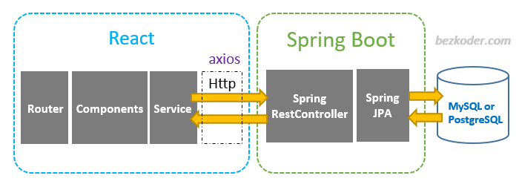

Рисунок 1 - Логическая и компонентная архитектура системы

В состав разрабатываемой системы будут включены следующие технологические компоненты:

- программное обеспечение поддержки модели данных;

- frontend-приложение – это публичная часть web-приложений (вебсайтов), с которой пользователь может взаимодействовать и контактировать напрямую. Во Frontend входит отображение функциональных задач, пользовательского интерфейса, выполняемые на стороне клиента, а также обработка пользовательских запросов. По сути, фронтенд — это всё то, что видит пользователь при открытии web-страницы.

- сервер БД представляет собой промышленную систему управления базами данных.

- сервер приложений – продукт, обеспечивающий поддержку промышленной инфраструктуры бизнес-приложений. Включает в себя следующий ряд приложений, обеспечивающих стандартные подходы к организации служб каталогов; развертывание сервисов анализа и отчетности.

- средства администрирования и разработки – набор программных продуктов, предназначенных для администрирования системы , базы данных, сервера приложений и разработки отчетности и дополнительных приложений.

- клиентские места сотрудников (внутри локальной вычислительной сети), представляющие собой автоматизированные рабочие места.

2.1.2. Функциональная структура системы

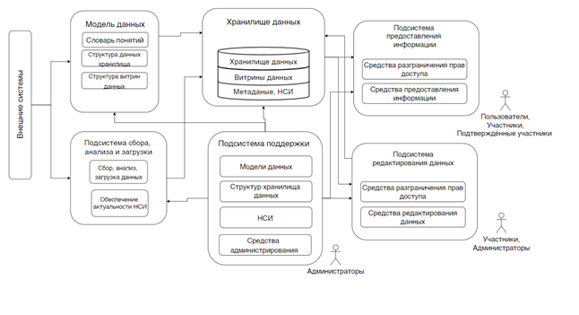

Рисунок 2 - Схема функциональной структуры

Модель данных позволяет определить способ хранения данных и работы с ними.

Хранилище данных реализует сохранность данных и в долгосрочном периоде.

Подсистема сборки, анализа и загрузки реализует часть работы по сбору статистики и анализа загруженных данных и историю загрузки.

Подсистема поддержки реализует необходимый функционал для администрирования системы и её дальнейшей поддержки.

Подсистема предоставления информации выдаёт пользователю информацию в заданном типе.

Подсистема редактирования данных реализует необходимый функционал для редактирования информации, использовать данный функционал могут пользователи с соответственным статусом.

Связь «Модель данных – Хранилище данных» предоставляет хранилищу структуру хранимой информации.

Связь «Хранилище данных – Подсистема предоставления информации» предоставляет пользователям информацию по соответствующему запросу.

Связь «Хранилище данных – Подсистема редактирования данных» предоставляет пользователям информацию для дальнейшего редактирования.

Связь «Подсистема редактирования данных – Хранилище данных» отправляет на хранение отредактированную информацию.

Связь «Подсистема поддержки – Подсистема предоставления информации» обеспечивает необходимый инструментарий для дальнейшей работы подсистемы.

Связь «Подсистема поддержки – Подсистема редактирования данных» обеспечивает необходимый инструментарий для дальнейшей работы подсистемы.

Связь «Подсистема поддержки – Хранилище данных» обеспечивает необходимый инструментарий для дальнейшей работы подсистемы.

Связь «Подсистема поддержки – Подсистема сбора, анализа и загрузки» обеспечивает необходимый инструментарий для дальнейшей работы подсистемы.

Связь «Подсистема поддержки – Модель данных» обеспечивает необходимый инструментарий для дальнейшей работы подсистемы.

Связь «Подсистема сбора, анализа и загрузки – Хранилище данных» предоставляет хранилищу на хранение полученную информацию.

Таблица 1 – Описание связей подсистема-пользователь

|  |  |
| --- | --- |
| Подсистема | **Пользователь** |
| Модель данных | Администраторы |
| Подсистема сбора, анализа и загрузки | Администраторы |
| Хранилище данных | Администраторы |
| Подсистема поддержки | Администраторы |
| Подсистема предоставления информации | Студенты, ученики, кураторы, учителя, родители |
| Подсистема редактирования данных | Кураторы, Администраторы |

2.2. Решения по взаимосвязям АС со смежными системами, обеспечению ее совместимости

Приводится перечень смежных систем, способы их взаимодействия.

*Таблица 2 - Требования к характеристикам взаимосвязей со смежными системами*

|  |  |
| --- | --- |
| **Наименование смежной системы** | **Предпочтительный способ взаимодействия** |
| Браузер | Базы данных |
| Веб-приложение | Базы данных |

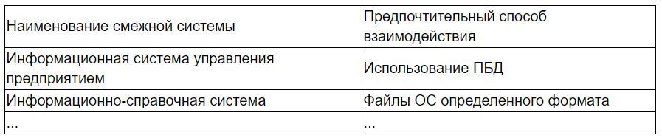

Ниже представлена общая схема взаимодействия.

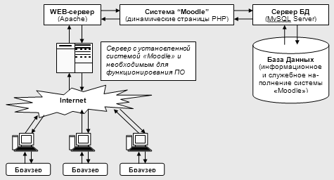

Рисунок 3 - Схема взаимодействия с пользователями

2.3 Решения по режимам функционирования, диагностированию работы системы

Предлагается следующая реализация решений по режимам функционирования системы:

- Основной режим, в котором все подсистемы выполняют свои основные функции.

-Профилактический режим, в котором одна или все подсистемы не выполняют своих функций. В данный режим работы система переходит в следующих случаях: возникновение необходимости модернизации аппаратно-программного комплекса; возникновение необходимости проведения технического обслуживания; выход из строя аппаратно-программного комплекса, вызванный выходом из строя элементов аппаратной или программной базы; выход из строя сети передачи данных и другие аварийные ситуации.

В основном режиме функционирования система обеспечивает:

- работу пользователей в режиме – 24 часа в день, 7 дней в неделю (24х7);

- выполнение своих функций – сбор, обработка и загрузка данных; хранение данных, предоставление отчетности по показателям.

В профилактическом режиме система обеспечивает возможность проведения следующих работ: - техническое обслуживание;

- модернизацию аппаратно-программного комплекса;

- устранение аварийных ситуаций.

Принимается предварительное решение о том, что общее время проведения профилактических работ не должно превышать 0.5% от общего времени работы системы в основном режиме (3.6 часов в месяц).

Принимается предварительное решение о том, что для обеспечения высокой надежности функционирования как системы в целом, так и ее отдельных компонентов необходимо проводить регулярное диагностирование состояния компонентов.

В таблице ниже представлены средства диагностики по подсистемам.

*Таблица 3 – Средства диагностики*

|  |  |
| --- | --- |
| **Подсистема** | **Средства диагностирования** |
| Подсистема сбора, обработки и загрузки данных | ETL Administrator – диагностика и настройка ELT-приложения, управление критериями извлечения, установка NLS; ELT Manager – просмотр и редактирование репозитория |
| Подсистема хранения данных | BD Manager – диагностика и настройка и конфигурация одной или более БД |
| Подсистема предоставления информации | T-SQL – поиск неисправностей и диагностика производительности |
| Подсистема редактирования информации | T-SQL – поиск неисправностей и диагностика производительности |

Подсистема сбора, обработки и загрузки данных:

* администратор подсистемы должен каждый день контролировать работоспособность серверной части прикладного программного обеспечения сбора, обработки и загрузки данных, т.к. данная подсистема является критичной для работоспособности системы в целом;
* администратор подсистемы перед началом загрузки данных должен проводить контроль объема свободного места на дисках для временных файлов;
* администратор подсистемы должен каждый день проводить анализ протоколов работы подсистемы на наличие ошибок и предупреждений, возникающих при ее работе.

Подсистема хранения данных:

* администратор подсистемы должен каждый день контролировать работоспособность серверной части прикладного программного обеспечения хранения данных, т.к. данная подсистема является критичной для работоспособности системы в целом;
* администратор подсистемы перед началом загрузки данных должен проводить контроль системы, работоспособность инструментария;
* администратор подсистемы должен каждый день проводить анализ протоколов работы подсистемы на наличие ошибок и предупреждений, возникающих при ее работе.

Подсистема предоставления информации:

* администратор подсистемы должен каждый день контролировать работоспособность серверной части прикладного программного обеспечения отправки данных, т.к. данная подсистема является критичной для работоспособности системы в целом;
* администратор подсистемы перед началом загрузки данных должен проводить проверку работы СУБД;
* администратор подсистемы должен каждый день проводить анализ работы подсистемы на наличие ошибок и предупреждений, возникающих при ее работе.

Подсистема редактирования информации:

* администратор подсистемы должен каждый день контролировать работоспособность серверной части прикладного программного обеспечения отправки данных, т.к. данная подсистема является критичной для работоспособности системы в целом;
* администратор подсистемы перед началом загрузки данных должен проводить проверку работы СУБД;
* администратор подсистемы должен каждый день проводить анализ работы подсистемы на наличие ошибок и предупреждений, возникающих при ее работе.

2.4. Решения по персоналу и режимам его работы

*Таблица 4 – Таблица с привязкой ролей*

|  |  |
| --- | --- |
| **Роль** | **Подразделение** |
| Конечный пользователь | Аналитическое подразделение |
| Администратор подсистемы сбора, обработки и загрузки данных | Департамент информационных технологий |
| Администратор подсистемы предоставления информации | Департамент информационных технологий |
| Администратор подсистемы редактирования информации | Департамент информационных технологий |
| Администратор подсистемы хранения данных | Департамент информационных технологий |

2.5 Сведения об обеспечении заданных в техническом задании потребительских характеристик системы, определяющих ее качество

*Таблица 5 – Таблица трассировки требований*

|  |  |
| --- | --- |
| **Требование** | **Метод реализации** |
| Взаимодействие со смежными системами | Реализуется за счёт наличия интерфейсов с системами – источников данных. |
| Диагностирование системы | Реализуется путём определения перечня работ по диагностированию подсистем. |
| Сохранение работоспособности системы в различных вероятных условиях | Реализуется путём разработки процедур резервного копирования, подготовки персонала, использования современных средств. На объекте автоматизации обязательно ведение инцидентов в электронной форме. |

Приводятся сведения по обеспечению заданных в техническом задании требований к функциям, выполняемым каждой подсистемой и определяющим её качество.

*Таблица 6 – Требования к функциям*

|  |  |  |
| --- | --- | --- |
| **Подсистема** | **Функция** | **Метод реализации** |
| Подсистема сбора, обработки и хранения информации. | Управление процессами сбора, обработки и загрузки данных | Путём внедрения комплексного ELT-приложения |
| Запуск процессоров сбора, обработки и загрузки данных из источников | Путём разработки и внедрения регламентов запуска ELT-процессов |
| Подсистема хранения данных | Создание и сопровождение структур базы данных | Путём применения CASE-средства и средств администрирования СУБД |
| Осуществление резервного копирования данных | Путём применения следующих видов копирования: полное копирование, логическое копирование, инкрементальное копирование |
| Подсистема предоставления информации | Выгрузка информации конечному пользователю | Путём пересылки пользователю таблицы SQL, расположение информации на веб-странице пользователя |
| Подсистема редактирования информации | Редактирование информации на сервере системы | Путём внесения изменений с помощью SQL запросов |

2.6 Решения по составу информации, объему, способам ее организации, видам машинных носителей, входным и выходным документам и сообщениям, последовательности обработки информации и другим компонентам

2.6.1 Описание информационной базы

*Таблица 7 – Информационная база*

|  |  |
| --- | --- |
| **Предметная область** | **Описание** |
| Анализ пользователей | В данной области возможен сбор статистики об активности клиентов, получение отчетов об ошибках. |
| Анализ функционального направления | В данной области возможет сбор данных касательно статистики использования различных функций |

*Таблица 8 – Таблица сущностей данных*

|  |  |
| --- | --- |
| **Сущность модели данных** | **Описание** |
| Группа | Информация в текстовом виде, предоставляющая подробное описание той или иной учебной группы. |
| Статус пользователя | Изменяемый параметр, определяющий способности пользователя в данной системе. |

2.7 Решения по пользовательскому интерфейсу

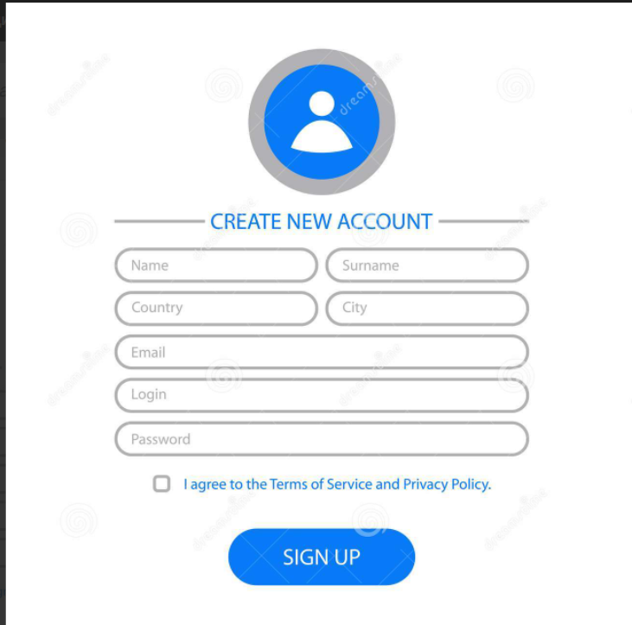

Рисунок 4 – Интерфейс регистрации

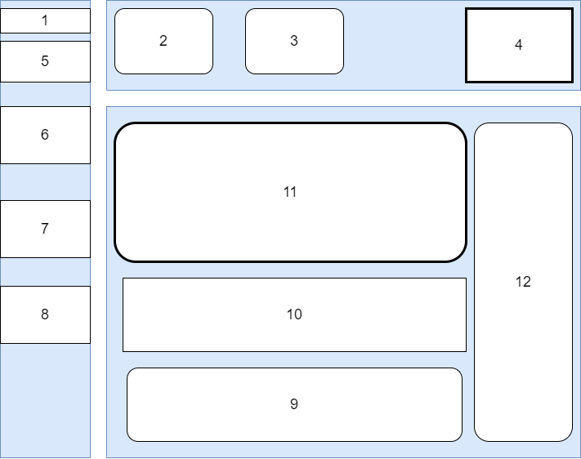

Рисунок 5 – Интерфейс главной страницы сотрудника

1 – логотип компании + связь с поддержкой, иконка профиля

2 – вход/выход

3 – Блок с расписанием следующего задания (Показывается ближайший урок)

4 – Блок с информацией о предстоящих домашних заданиях

5 – Личный кабинет учащегося

6 – Блок с домашними заданиями и тестами

7 – Блок с заметками, сохраненными словарями, портфолио учащегося

8 – Блок с прочей информацией о компании, ссылками на мобильную версию

9 – Блок со статистикой учащегося

10 – Блок с достижениями учащегося

11 – Блок с текущим прогрессом учащегося (сколько пройдено уроков, сколько осталось пройти, отмеченные маркером в календаре успешно пройденные уроки)

12 – Блок с балансом студента и его очками

2.8 Методы и средства разработки

Уточнения данного раздела производятся путем ответа на следующие вопросы:

- «Какие программные средства будут использоваться для реализации системы?»

- Spring Boot v2, React.js, PostreSQL, ApacheKafka, Spring Cloud, Maven, Audit

- «Какие операционные системы будут установлены на серверах?»

- AstraLinux

- «Какой язык запросов будет использоваться для работы с БД? В каком стандарте?»

- язык запросов SQL или JpSQL

- «В рамках каких стандартов будут проходит моделирование и описание? С использованием какого программного обеспечения?»

- в рамках стандартных методологий функционального моделирования: IDEF0, DFD и информационного моделирования IE и IDEF1Х в рамках рекомендаций по стандартизации Р50.1.028-2001 «Информационные технологии поддержки жизненного цикла продукции. Методология функционального моделирования» На платформе Ramus.

3. Мероприятия по подготовке объекта автоматизации к вводу системы в действие

3.1 мероприятия по приведению информации к виду, пригодному для обработки на ЭВМ

Необходима реализация специальных форм (ввод текста, вставка документов, вставка изображений) для заполнения информации.

3.2 мероприятия по обучению и проверке квалификации персонала; Проведение инструктажа администратором системы при приёме на работу сотрудников и при внесении изменений в работу системы.

3.3 мероприятия по созданию и организации рабочих мест;

Наём сотрудников для работы с документами и системой. На рабочих станциях пользователей должен быть установлен MS Internet Explorer не ниже версии 5.5.

3.4 Мероприятия по изменению объекта автоматизации

Заказчику необходимо закупить необходимое оборудование, подготовить помещения для размещения аппаратно-технического комплекса системы и организации необходимого аппаратно-технического обеспечения.